JAARVERSLAG 2020
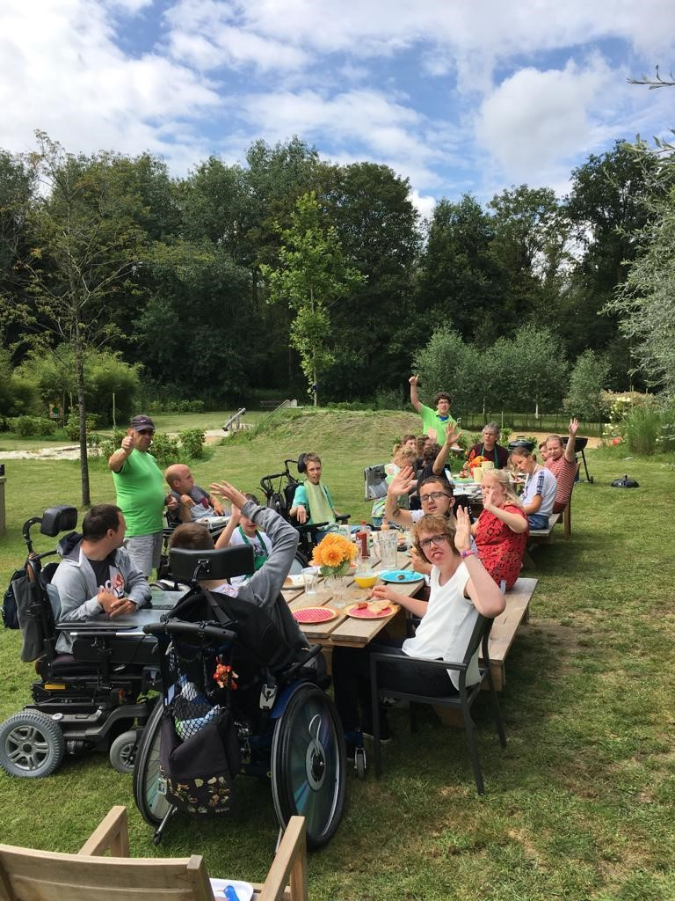

Inhoudsopgave

pagina

Verslag van het Bestuur en de Raad van Toezicht 3

Jaarrekening 4

Balans per 31 december 2020 5

Staat van baten en lasten over 2020 6

Kasstroomoverzicht 2020 7

Toelichting 8
- Algemeen
- Samenvatting van belangrijke grondslagen voor financiële verslaggeving
- Grondslagen voor waardering en presentatie

Toelichting op de balans per 31 december 2020 10

Toelichting op de staat van baten en lasten over 2020 15

Overige gegevens 18

Voorstel tot resultaatbestemming 18

Gebeurtenissen na balansdatum 18

Samenstellingsverklaring 19

VERSLAG VAN HET BESTUUR EN RAAD VAN TOEZICHT

Het jaar 2020 was een speciaal jaar waarin het Covid-19 virus de wereld in haar greep hield. Als wij dit opschrijven staan alle seinen waar het het uitbannen van dit virus betreft gelukkig op groen. Ook onze kleine maar professionele organisatie kreeg uiteraard te maken met de Covid uitdaging. Met veel trots kunnen wij nu concluderen dat we uitermate goed koers hebben kunnen houden, in deze voor alle OpenDoor-betrokkenen zéér woelige tijd.

2020 was echter óók het jaar van een nieuwe droom namelijk “OpenDorp”; Een tweede vestiging onder de OpenDoor paraplu in het centrum van het dorp Loon op Zand. Hier zullen 8 jongeren die ondersteuning behoeven in het leven een mooi thuis gaan krijgen.

ORGANISATIE

Stichting OpenDoor is een stichting zonder winstoogmerk. De statutaire hoofddoelstelling is het creëren van een (t)huis voor mensen met een verstandelijke beperking waar zowel dagbesteding, logeren en wonen mogelijk zijn en voorts al hetgeen met een en ander rechtstreeks of zijdelings verband houdt, of daartoe bevorderlijk kan zijn. OpenDoor heeft de ANBI (Algemeen Nut Beogende Instelling) status van het Ministerie van Financiën en een WTZi-erkenning (Wet Toelating Zorg- instellingen). Het zelfsturende Team is verantwoordelijk voor de dagelijkse gang van zaken. Het Bestuur is daarin ondersteunend en tevens klankbord van het Team en eindverantwoordelijk voor de zorg en de organisatie. De Raad van Toezicht toetst het beleid en de besluiten van het Bestuur en heeft tevens een sparrende rol richting het Bestuur. Zowel het Bestuur als de Raad van Toezicht van Stichting OpenDoor verrichten al hun werkzaamheden onbezoldigd en zonder onkostenvergoeding.

De visie/uitgangspunten van OpenDoor vinden hun fundament in de kernwoorden Harmonie, Betrokkenheid, Openheid, Plezier, Natuur en Inspiratie.

De stabiliteit en het goed ingespeelde Team waarover wij in het verslag over 2019 berichtten, waren een solide fundament dat hard nodig was afgelopen jaar. Met de toch onverwachte komst van Covid in maart 2020 werd er een groot beroep gedaan op het incasseringsvermogen, de flexibiliteit maar ook de Team spirit van de organisatie. Met vereende krachten en inzet van eenieder hebben we waar enigszins mogelijk de deur open kunnen houden. Een prestatie die een grote pluim verdient!
OpenDorp verwachten wij in februari 2022 qua verbouwing klaar te hebben. De grotere schaalgrootte van de organisatie, met inachtneming van onze waarden en klimaattypen, zal naar verwachting de weerbaarheid en continuïteit van de OpenDoor organisatie vergroten.

FINANCIËN

OpenDoor heeft ondanks Covid zwarte cijfers kunnen schrijven in 2020. Dit met beperkte hulp vanuit de overheid. De vooruitzichten, met een toename in bewoners en afname in logeerfaciliteiten, zijn goed. Met de zwarte cijfers als buffer kunnen we mogelijke extra lasten veroorzaakt door Covid in 2021 te lijf.

De budgettering van OpenDorp is gebaseerd op ZIN (Zorg in Natura) en laat een klein overschot zien. Met het verkrijgen van ZIN vergroot de organisatie als geheel haar opties wat de continuïteit ten goede zal komen.

DANK

Het Bestuur en de Raad van Toezicht willen eenieder die betrokken is bij OpenDoor bedanken. Het
Team heeft het in 2020 spijtig genoeg grotendeels zonder de hulp van vrijwilligers moeten doen. Dit Team verdient een zéér groot compliment voor haar bijdrage afgelopen jaar. En dat compliment brengen wij ook graag over aan onze Bewoners & Gasten plus hun ouders en/of verzorgenden. Voor hen allen was het niet zoals ze gewend zijn.

En nu kijken we met veel plezier vooruit naar herwonnen vrijheid en een nieuwe mooie OpenDorp woonplek.

Loon op Zand, 14 juni 2021

Bestuur Stichting OpenDoor Raad van Toezicht Stichting OpenDoor

JAARREKENING

Balans per 31 december 2020

(
in euro's
)
31
december
2020
31
december
2019
Activa
Vaste activa
Materiële vaste activaImmateriële vaste activa | 2.665.402 - | 2.124.560 -
Totaal vaste activa  Vlottende activa | 2.665.402 | 2.124.560
Debiteuren en overige vorderingen | 42.464 | 61.540
Liquide middelen | 99.849 | 84.112
Totaal vlottende activa | 142.313 | 145.652

Totaal activa
2.807.715

2.270.212

Eigen vermogen en verplichtingen
Eigen vermogen
 | Reserves | 246.085 |  | 232.912
 | Onverdeeld saldo boekjaar | 47.693 |  | 13.173
 | Totaal eigen vermogen | 293.778 |  | 246.085
 | Verplichting nog te besteden donaties | 36.497 |  | 18.197
 | Leningen en overige financiële verplichtingen | 1.928.980 |  | 1.754.984
 | Totaal langlopende verplichtingen | 1.965.477 |  | 1.773.181
 | Leningen en overige financiële verplichtingen | 376.000 |  | 96.000
 | Crediteuren en overige schulden | 172.460 |  | 154.946
 | Totaal kortlopende verplichtingen | 548.460 |  | 250.946
 | Totaal verplichtingen | 2.513.937 |  | 2.024.127
Totaal eigen vermogen en verplichtingen |  | 2.807.715 |  | 2.270.212

Staat van baten en lasten 2020

(
in euro's
)
2020
2019
 | Opbrengsten | 841.219 | 817.339
 | Kosten personeel | 649.664 | 614.687
 | Afschrijvingskosten | 38.455 | 51.097
 | Kosten van voeding, verzorging en activiteiten | 37.154 | 40.239
 | Huisvestingskosten | 39.865 | 57.511
 | Algemene en beheerkosten | 24.398 | 40.149
 | Lasten | 789.536 | 803.683
Operationeel saldo van baten en lasten |  | 51.683 | 13.656
Financieringsbaten |  | 11 | -
Financieringslasten |  | -46.311 | -47.926
Nettofinancieringsresultaat -46.300 -47.926
Netto exploitatieresultaat |  | 5.383 | -34.270
Fondsenwerving |  | 42.310 | 47.443
Saldo |  | 47.693 | 13.173

Kasstroomoverzicht 2020

(in euro's) | 2020 | 2019
Saldo baten en lasten | 47.693 | 13.173
Aanpassingen voor: Afschrijvingen | 38.455 | 51.097
 | 86.148 | 64.270
Mutatie debiteuren en overige vorderingen | 19.076 | 2.412
Mutatie crediteuren en overige schulden | 17.514 | 33.881
Netto kasstroom uit bedrijfsactiviteiten | 122.738 | 100.563
Verwerving van (im)materiële vaste activa | -579.297 | -
Vervreemding van (im)materiële vaste activa | - | -
Netto kasstroom uit investeringsactiviteiten | -579.297 | -
Netto kasstroom uit bedrijfs- en investeringsactiviteiten | -456.559 | 100.563
Overige mutaties langlopende verplichtingen 18.300 18.197 Aflossing van opgenomen leningen -96.004 -131.004
Opname leningen 550.000 -
Netto kasstroom uit financieringsactiviteiten | 472.296 |  | -112.807
Netto toename geldmiddelen en kasequivalenten | 15.737 |  | -12.244
Geldmiddelen en kasequivalenten begin periode |  | 84.112 |  | 96.356
Geldmiddelen en kasequivalenten per einde periode |  | 99.849 |  | 84.112

Toelichting op de jaarrekening 2020

Algemene informatie

De stichting heeft ten doel: het creëren van een tweede huis voor mensen met een verstandelijke handicap, waar zowel dagbesteding, logeren en wonen mogelijk is en voorts al hetgeen met een en ander rechtstreeks of zijdelings verband houdt of daartoe bevordelijk kan zijn, alles in de ruimste zin des woords. De stichting beoogt niet het maken van winst. De stichting tracht haar doel te verwezenlijken door dagelijks op een duurzame basis hoge kwalitatieve zorg te verlenen.

De jaarrekening is in overeenstemming met de statuten. Het bestuur heeft op 14 juni 2021 de jaarrekening opgemaakt.

Samenvatting van belangrijke grondslagen voor financiële verslaggeving

Hierna volgt een uiteenzetting van de belangrijke grondslagen voor waardering van activa en passiva en bepaling van het resultaat van de Stichting.

De jaarrekening wordt gepresenteerd in euro’s. De jaarrekening is opgesteld op basis van historische kosten tenzij anders vermeld.

Stelselwijziging
In 2020 worden de ontvangen donaties niet via de staat van baten en lasten verantwoord,maar rechtstreeks op de balans gepassiveerd. Reden voor deze wijziging is dat donaties worden gedaan voor het doen van specifieke uitgaven die ten goede komen aan de bewoners/bezoekers van Open Door. Op deze donaties rust min of meer een verplichting tot het doen van specifieke toekomstige uitgaven. De vergelijkende cijfers over 2019 zijn overeenkomstig aangepast.

Grondslagen voor waardering en presentatie

Materiële vaste activa
Materiële vaste activa worden gewaardeerd tegen kostprijs verminderd met cumulatieve afschrijvingen en bijzondere waardeverminderingsverliezen. De kostprijs van zelfvervaardigde activa omvat materiaalkosten, directe arbeidskosten, een redelijk deel van de indirecte productiekosten en geactiveerde financieringskosten. Voor zover relevant worden de geschatte kosten van de ontmantelings- en verwijderingskosten van het actief en de herstelkosten van de locatie waar de activa zich bevinden aan de kostprijs toegevoegd.
Computersoftware die integraal onderdeel vormt van de computerapparatuur wordt geactiveerd als onderdeel van de betreffende apparatuur.
Activa waarvan enkel het economisch eigendom bij de Stichting berust, worden op de balans opgenomen en volgens dezelfde grondslagen behandeld.

Winsten en verliezen op de verkoop van een materieel vast actief worden vastgesteld aan de hand van een vergelijking van de verkoopopbrengsten met de boekwaarde van de materiële vaste activa en worden netto verantwoord onder “overige opbrengsten” in de staat van baten en lasten.

Afschrijving
Afschrijvingen worden ten laste van de staat van baten en lasten gebracht volgens de lineaire methode op basis van de geschatte economische gebruiksduur van (iedere component van) een materieel vast actief. Op gronden en terreinen wordt niet afgeschreven.
De geschatte economische gebruiksduur luidt voor de materiële vaste activa als volgt:
• Gebouwen | 60 jaar
• Installaties | 25 jaar
• Inventaris | 5 jaar
• Vervoermiddelen | 5 jaar

De aangegeven gebruiksduur is een gemiddelde van de daaronder begrepen activa en van de eventuele componenten waaruit die activa bestaan.

De afschrijvingsmethode, de resterende gebruiksperiode en de restwaarde worden jaarlijks beoordeeld.

Immateriële vaste activa
De door de stichting verworven of geproduceerde immateriële vaste activa, met een eindige gebruiksduur, worden gewaardeerd tegen kostprijs verminderd met cumulatieve amortisatie en cumulatieve bijzondere waardeverminderingsverliezen. De geschatte gebruiksduur voor de huidige en vergelijkbare perioden luidt als volgt:
• Software 5 - 8 jaar

Eigen vermogen
Overschotten uit exploitatie worden na goedkeuring van de jaarrekening conform het exploitatieoverschotvoorstel toegevoegd aan de reserves. Exploitatietekorten worden aan de reserves onttrokken.

Voorzieningen
Een voorziening wordt in de balans opgenomen wanneer de stichting een in rechte afdwingbare of feitelijke verplichting heeft als gevolg van een gebeurtenis in het verleden en het waarschijnlijk is dat voor de afwikkeling van die verplichting een uitstroom van middelen nodig is.
Voorzieningen worden bepaald door de verwachte toekomstige kasstromen contant te maken op basis van een disconteringsvoet voor belasting die een afspiegeling is van de actuele markttaxaties van de tijdswaarde van geld en, waar nodig, van de specifieke risico’s met betrekking tot de verplichting.

Baten
Onder de baten worden begrepen de in rekening gebrachte bedragen voor verblijf, verzorging en dagbesteding zonodig onder aftrek van kortingen en omzetbelasting.

Lasten
Bedrijfslasten worden toegerekend aan het jaar waarop ze betrekking hebben respectievelijk waarin de levering van goederen en diensten aan afnemers plaatsvindt.

Financieringsbaten en -lasten
Financieringsbaten omvatten de rentebaten op geïnvesteerde gelden (inclusief voor verkoop beschikbare financiële activa), leasebaten, winst op de verkoop van voor verkoop beschikbare financiële activa, die in de staat van baten en lasten worden opgenomen. Rentebaten worden in de staat van baten en lasten opgenomen naarmate deze opbouwen, door middel van de effectieve-rentemethode.

Financieringslasten omvatten de rentelasten op opgenomen gelden, de oprenting van voorzieningen en verliezen op afdekkingsinstrumenten die in de staat van baten en lasten worden opgenomen. Alle financieringskosten die niet rechtstreeks zijn toe te rekenen aan de verwerving, bouw of productie van een in aanmerking komend actief worden met behulp van de effectieve-rentemethode in de staat van baten en lasten opgenomen.

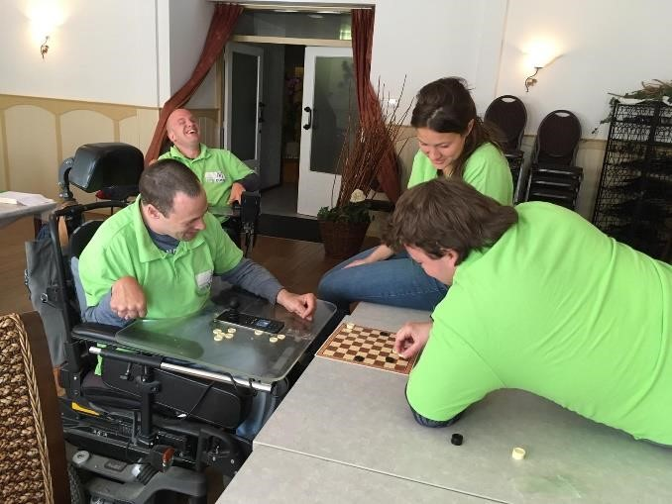

Toelichting op de balans per 31 december 2020

1 Materiële vaste activa

(in euro's) | Grond en terreinen | Gebouwen | Installaties | Inventaris | Vervoermiddelen | Totaal
2019
Aanschaffingsprijs per 1 janauri | 450.000 | 1.598.316 | 267.802 | 72.151 | 5.705 | 2.393.974
Investeringen | - | - | - | - | - | -
Desinvesteringen | - | - | - | - | - | -
Investeringsbijdrage | - | - | - | - | - | -
Overige mutaties | - | - | - | - | - | -
Aanschaffingsprijs 31 december | 450.000 | 1.598.316 | 267.802 | 72.151 | 5.705 | 2.393.974
Gecumuleerde afschrijvingen per 1 januari | - | 113.262 | 43.127 | 59.069 | 2.859 | 218.317
Afschrijvingen | - | 26.638 | 10.000 | 13.082 | 1.377 | 51.097
Desinvesteringen | - | - | - | - | - | -
Overige mutaties | - | - | - | - | - | -
Gecumuleerde afschrijvingen per 31 december | - | 139.900 | 53.127 | 72.151 | 4.236 | 269.414
Boekwaarde per 1 januari | 450.000 | 1.485.054 | 224.675 | 13.082 | 2.846 | 2.175.657
Boekwaarde per 31 december
450.000

1.458.416

214.675

-

1.469

2.124.560

(
in euro's
)
Grond en
terreinen
Gebouwen
Installaties
Inventaris
Vervoermiddelen
Totaal

2020
Aanschaffingsprijs per 1 janauri | 450.000 | 1.598.316 | 267.802 | 72.151 | 5.705 | 2.393.974
Investeringen | - | 579.297 | - | - | - | 579.297
Desinvesteringen | - | - | - | - | - | -
Investeringsbijdrage | - | - | - | - | - | -
Overige mutaties | - | - | - | - | - | -
Aanschaffingsprijs 31 december | 450.000 | 2.177.613 | 267.802 | 72.151 | 5.705 | 2.973.271
Gecumuleerde afschrijvingen per 1 januari | - | 139.900 | 53.127 | 72.151 | 4.236 | 269.414
Afschrijvingen | - | 26.986 | 10.000 | - | 1.469 | 38.455
Desinvesteringen | - | - | - | - | - | -
Overige mutaties | - | - | - | - | - | -
Gecumuleerde afschrijvingen per 31 december | - | 166.886 | 63.127 | 72.151 | 5.705 | 307.869
Boekwaarde per 31 december | 450.000 | 2.010.727 | 204.675 | - | - | 2.665.402

Toelichting:

De investering in gebouwen betreft de aankoop (incl. bijkomende kosten) van de woning aan de Strieckenlaan te Loon op Zand.

2. Debiteuren en overige vorderingen

Debiteuren en overige vorderingen
(
in euro's
)
31
december
2020
31
december
2019
Debiteuren
42.464

61.540

Overige vorderingen
-

-

Totaal
42.464

61.540

3 liquide midelen

(
in euro's
)
31
december
2020
31
december
2019
Rabobank
99.798

84.045

Kasgelden
51

67

Totaal
99.849

84.112

De liquide middelen staan ter vrije beschikking.

4. Eigen vermogen

(in euro's) 31 december 2020 31 december 2019
Saldo reserves per 1 januari 232.912 215.342 Onverdeeld saldo vorig boekjaar 13.173 17.570
Overige mutaties - - Saldo reserves per 31 december 246.085 232.912

5. Verplichting nog te besteden donaties

(in euro's) 31 december 2020 31 december 2019
Saldo 1 januari 18.197 - Reservering huidig boekjaar 18.300 18.197 Saldo 31 december 36.497 18.197

6. Leningen en overige financiële verplichtingen

(in euro's) 31 december 2020 31 december 2019
Hypothecaire lening Rabobank 960.000 1.008.000 Geldlening Rabobank 159.980 167.984
Onderhandse lening Milium Beheer BV (Open Door) 635.000 675.000
Onderhandse lening Milium Beheer BV (Open Dorp) 550.000 -
2.304.980 1.850.984
Totaal |  | 1.928.980 | 1.754.984
Af: Kortlopend 376.000 96.000

Toelichting:

Hypothecaire lening Rabobank
De hoofdsom bedraagt € 1,2 miljoen. De maandelijkse aflossing bedraagt linear € 4.000 voor het eerst op 31 januari 2016. Het rentepercentage van 2,45% staat vast voor de periode 1 september 2015 tot 31 augustus 2018. Vanaf 1 september 2018 tot 31 augustus 2019 bedraagt het rentepercentage 2,05%. Vanaf 1 september 2019 bedraagt de rente 2,15% voor een periode van 5 jaar. Als zekerheid is op de grond en het bedrijfspand aan de Duiksehoef 1a te Loon op Zand een hypotheekrecht gevestigd door de bank.

Geldlening Rabobank
De hoofdsom bedraagt € 200.000. De maandelijkse aflossing bedraagt linear € 667 voor het eerst op 31 janauri 2016. Het rentepercentage bedraagt vanaf 1 september 2017 2,70% (5 jaar vast).

Onderhandse lening Milium Beheer BV (Open Door)
De geldlening is € 800.000 groot en heeft een looptijd van 25 jaar. De lening draagt een vast rentepercentage van 3% per jaar voor een periode van 10 jaar eindigend op 25 december 2022, mits de inflatie in Nederland niet hoger is dan 3%. Rente wordt jaarlijks achteraf betaald. De aflossing in gelijke bedragen in 20 jaar voor het eerst per december 2018 of zoveel eerder als door de de stichting gewenst. Ultimo 2020 is een bedrag van € 40.000 afgelost.

Onderhandse lening Milium Beheer BV (Open Dorp)
De geldlening is € 550.000 groot en heeft een looptijd van 25 jaar en is aangegaan voor de aankoop van het pand te Loon op Zand. De lening draagt een vast rentepercentage van 3% per jaar voor een periode van 10 jaar eindigend op 27 november 2030, mits de inflatie in Nederland niet hoger is dan 3%. Rente wordt jaarlijks achteraf betaald. De aflossing in gelijke bedragen in 20 jaar voor het eerst per de-

cember 2025 of zoveel eerder als door de de stichting gewenst.

6/7. Leningen en overige financiële verplichtingen

(in euro's) 31 december 2020 31 december 2019
Onderhandse lening Milium Beheer BV 320.000 40.000 Hypothecaire lening Rabobank 48.000 48.000 Geldlening Rabobank 8.000 8.000
Totaal 376.000 96.000

8. Crediteuren en overige schulden

(in euro's) 31 december 2020 31 december 2019
Af te dragen loonheffing 39.891 35.069 Af te dragen pensioenpremies 12.561 21.323 Reservering vakantiegeldverplichting 24.597 23.151 Reservering ziekengelduitkering 80.198 63.255
Overige vlottende passiva 15.213 12.148
Totaal 172.460 154.946

Niet uit de balans blijkende rechten en verplichtingen

Borgstelling
De heer J.N. Engels heeft jegens de bank een (hoofdelijk) borgstelling afgegeven tot een maximum van € 200.000 uit hoofde van door de bank verstrekte geldleningen, kredieten en garanties/borgtochten.

Verpanding
Als uitvloeisel van de financieringsovereenkomst met de Rabobank heeft de bank een eerste pandrecht gevestigd op alle huidige en toekomstige voorraden, inventaris, rechten/vorderingen al dan niet voortvloeiende uit huidige of toekomstige rechtsverhoudingen uit hoofde van het bedrijf of beroep van de stichting OpenDoor.

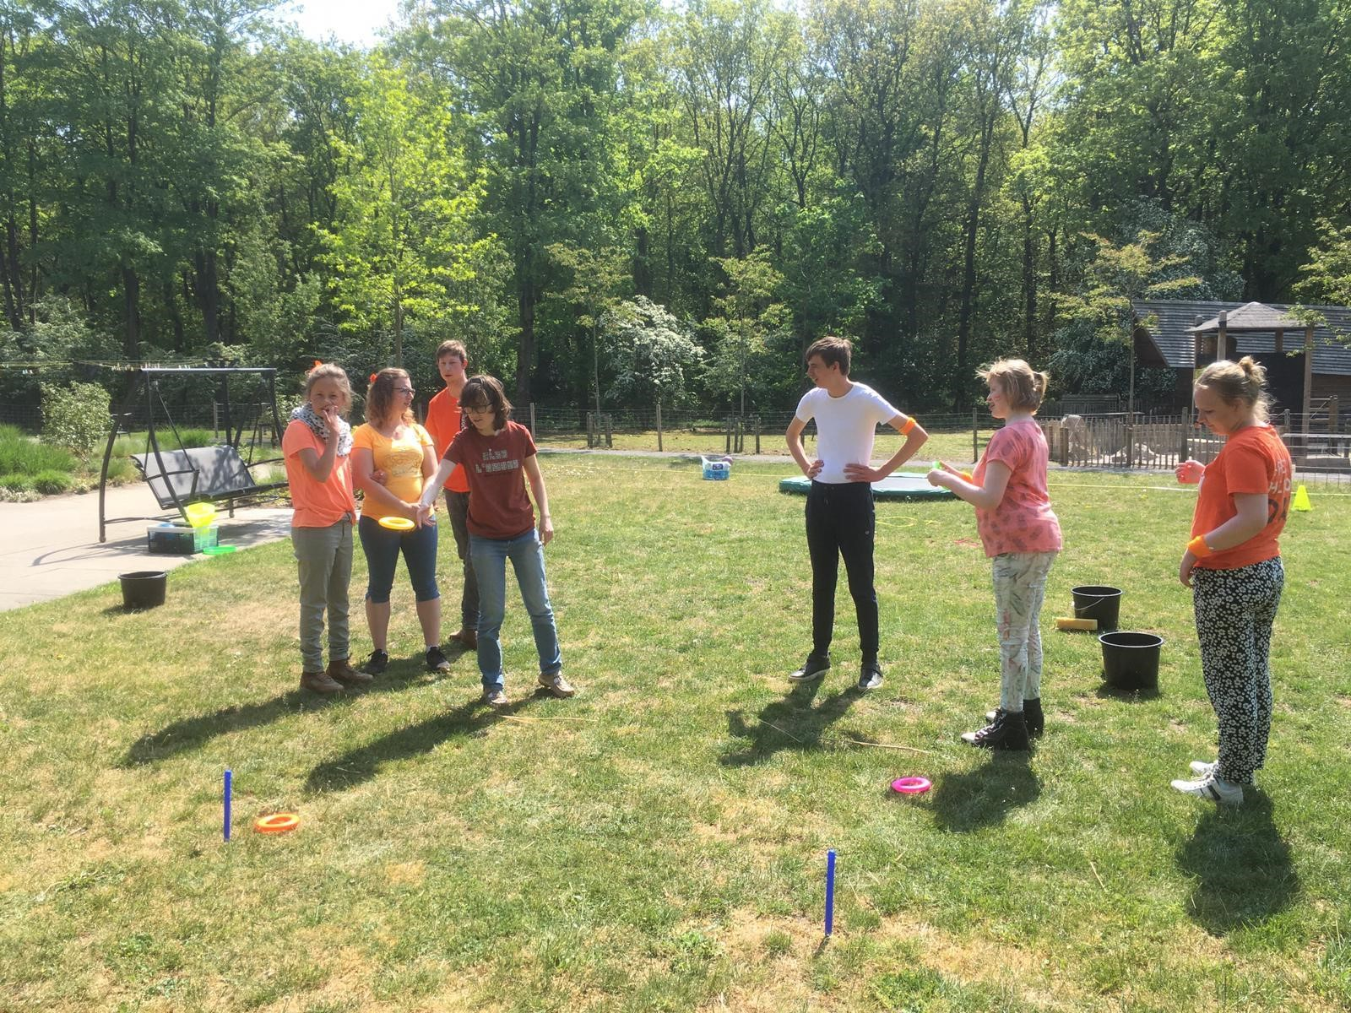

Toelichting op de staat van baten en lasten over 2020

9
(in euro's) | 2020 | 2019
Zorg-wonen | 339.873 | 239.150
Zorg-logeren | 132.049 | 161.380
Zorg-weekend | 102.485 | 143.007
sub-totaal Zorg | 574.407 | 543.537
Dagopvang | 66.911 | 74.395
Dagbesteding | 189.933 | 190.282
sub-totaal | 256.844 | 264.677
Verhuur dienstwoning | 8.190 | 8.190
Overige opbrengsten | 1.778 | 935
sub-totaal overige opbrengsten | 9.968 | 9.125
Totaal opbrengsten | 841.219 | 817.339
Opbrengsten

Bedrijfslasten

10
Kosten personeel
(
in euro's
)
2020
2019
Lonen en salarissen
Sociale lasten
Pensioenpremies
Opleidingskosten
Reiskosten
4.149

3.973

507.566 486.136
84.917 80.478 37.429 36.502
4.032 3.449
3.572
Overige personeelskosten 12.148

Totaal | 649.664 | 614.687

11
26.638 13.082 10.000

Afschrijvingskosten
(
in euro's
)
2020
2019
Gebouwen en terreinen
26.986

Inventaris
-

Installaties
10.000

Vervoermiddelen
1.469

Totaal
38.455

51.097

1.377

12
Overige exploitatiekosten | 3.938 | 3.684
Totaal | 37.154 | 40.239
Kosten van voeding, verzorging en activiteiten
2020
2019
Voeding
20.349

20.728

Verzorging
3.428

3.105

Aktiviteiten
9.439

12.722

13

Huisvestingskosten
(in euro's) 2020 2019
Onderhoud terreinen, gebouwen en zwembad 20.158 33.588
Energiekosten 3.594 2.952 Schoonmaakkosten 5.048 5.479
Belastingen huisvesting 10.255 9.879

Overige huisvestingskosten | 810 | 5.613
Totaal | 39.865 | 57.511

14
Algemene en beheerkosten
(in euro's) | 2020 | 2019
Verzekeringen | 6.343 | 7.929
Contributies en abonnementen | 622 | 725
Telefoonkosten | 10.295 | 12.939
Kantoor- en automatiseringskosten | 943 | 804
Autokosten | 4.719 | 175
Porti en drukwerk | 72 | 26
Representatie, reis- en verblijfkosten | 40 | 14.922
Brandstofkosten | 976 | 1.131
Advieskosten | 448 | 598
Betalingsverschillen | -618 | 309
Overige algemene kosten | 558 | 591
Totaal | 24.398 | 40.149

Nettofinancieringsresultaat

15

Financieringsbaten
(
in euro's
)
2020
2019
Overige rentebaten
11

-

Totaal
11

-

16
Financieringslasten
(in euro's) 2020 2019
Rentelasten geldlening Rabobank 21.551 21.834 Rentelasten lening Milium Beheer BV 20.250 21.375 Overige rentelasten 4.510 4.717
Totaal 46.311 47.926

OVERIGE GEGEVENS

Voorstel tot saldobestemming
Het voorstel is om het voordelig saldo van de staat van baten en lasten toe te voegen aan de reserves.

Gebeurtenissen na balansdatum
Ten behoeve van de aankoop van de woning aan de Strieckenlaan is in 2021 de hypotheek (€ 700.000) met de Rabobank rondgekomen. Als gevolg hiervan is een deel (€ 280.000) van de verstrekte lening door Milium in 2020 afgelost. Daarnaast is de borgtocht van de heer J.N. Engels komen te vervallen.

